ZP.272.25.2021 Chojnice, 2022-01-17

Do wykonawców

Dotyczy: postępowania o udzielenie zamówienia publicznego na roboty budowlane:
„Rozbudowa i przebudowa dróg powiatowych w m. Sławęcin i Ogorzeliny oraz na odc. Ogorzeliny – Sławęcin i Ogorzeliny – gr. Powiatu.
Ogłoszenie nr 2021/BZP 00336802/01 z dnia 2021-12-29

Pytanie 1
W związku z problemem dostępności geokompozytu do wzmocnienia nawierzchni na rynku czy Zamawiający dopuszcza zmianę konstrukcji nawierzchni?

Odpowiedź 1:
Zamawiający nie dopuszcza zmiany konstrukcji nawierzchni.

Pytanie 2
W związku z zaprojektowaną warstwą AC 16W grubości 3cm na zadaniu „Budowa i przebudowa dróg do Zakładu Zagospodarowania Odpadów w Nowym Dworze (Przebudowa drogi powiatowej nr 2644G od granicy z Gminą Miejską Chojnice do Ogorzelin oraz drogi powiatowej nr 2638G od Ogorzelin do granicy powiatu – odc. II.B” oraz AC 16W gr. 2cm na zadaniu „Rozbudowa drogi powiatowej nr 2641G m. Ogorzeliny, ul. Sławęcińska km 0+000,00 ÷ 0+655,47” i brakiem możliwości wykonania w/w warstw bitumicznych w takich grubościach (najgrubsze ziarno 16mm) prosimy o załączenie tabeli wyrównania z prawidłowo przyjętą ilością MMA AC 16W.

Odpowiedź 2:
Warstwę AC16W grubości 3 cm zaprojektowano dla drogi powiatowej 2638 G jako dolną warstwę wiążącą na poszerzeniach i w miejscach odtworzeń nawierzchni po przekopach zgodnie z pozycją 124 d.5.1 w przedmiarze robót. Dopuszcza się zmianę mieszanki mineralno-asfaltowej i zastąpienie warstwy AC16W warstwą AC11W grubości 3 cm w przypadku niezależnego układania przedmiotowej warstwy. W przedmiarze robót pozycja ta opisana jest w „m²” za 3 cm grubości i tak należy ją rozliczać.
W załączeniu przekazujemy ponadto tabelaryczne zestawienie ilości górnej warstwy wyrównawczej AC16W na całej szerokości drogi DP2638G.

Pytanie 3
Prosimy o załączenie wymiarów i cech jakim powinna odpowiadać wiata przystankowa

Odpowiedź 3:
- dach kryty poliwęglanem komorowym 6mm (szerokość - 1,5 m; długość - ok. 3,70 m)
- wiata wykonana z profili stalowych prostokątnych zamkniętych
- wiata pokryta blachą trapezową powlekaną t-8, szklona szkłem hartowanym bezpiecznym 6mm – kolor wiaty zielony
- siedzisko - ławka drewniana lub plastikowa
- szerokość boku wiaty - 1m
- długość wiaty - 3,5m (lub 2,5m)
Zamawiający załącza poglądowe zdjęcie wiaty:
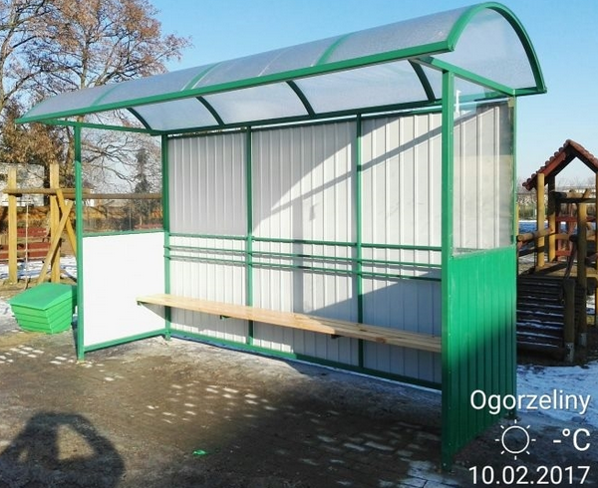

Pytanie 4
W projekcie na zadaniu „Budowa i przebudowa dróg do Zakładu Zagospodarowania Odpadów w Nowym Dworze (Przebudowa drogi powiatowej nr 2644G od granicy z Gminą Miejską Chojnice do Ogorzelin oraz drogi powiatowej nr 2638G od Ogorzelin do granicy powiatu – odc. II.B” przyjęta jest w-wa ścieralna z SMA z dodatkiem gumy – prosimy o potwierdzenie zastosowania SMA z dodatkiem gumy!

Odpowiedź 4:
W projekcie zamiennym konstrukcji nawierzchni DP 2638G zaniechano zastosowania dodatku gumy do warstwy SMA. Nie należy kalkulować masy bitumicznej z dodatkiem gumy.

Pytanie 5
W projekcie występuje pozycja wykonanie podbudowy zasadniczej z M-C-E gr. 20cm na pow. 14439,8m2 a do sfrezowania jest powierzchnia ok 3157,5m2 gr. 14cm oraz 3514,1m2 gr. 5cm (występuje także zapis iż materiał z rozbiórki naw. Bitumicznych należy do Inwestora). Prosimy o wskazanie skąd pozyskać materiał do wytworzenia podbudowy z M-C-E?

Odpowiedź 5:
Materiał do wykonania podbudowy z M-C-E należy pozyskać z robót rozbiórkowych wykonanych w ramach przedmiotowego zadania, w tym materiał uzyskany z rozbiórki nawierzchni bitumicznych. Dostawa kruszywa na doziarnienie i osiągnięcie grubości podbudowy wymaganej dokumentacją projektową leży po stronie Wykonawcy. W przedmiarze robót należy dodatkowo uwzględnić rozbiórkę istniejącej nawierzchni bitumicznej o gr. średnio 5 cm w ciągu drogi powiatowej nr 2638G na odcinku od km 3+035,46 do km 6+195,28 tj. na powierzchni wynosi 14.687,3 m2

Pytanie 6
Dot. DP 2638G Prosimy o załączenie szczegółów konstrukcyjnych dot. przekrojów wykonawczych

Odpowiedź 6:
Rysunki szczegółowych rozwiązań konstrukcyjnych są zamieszczone w projektach wykonawczych poszczególnych odcinków dróg.

Pytanie 7
Prosimy wskazać co jest podstawą ilościową wykonania przedmiar czy projekt

Odpowiedź 7:
Projekt ma charakter nadrzędny. Wykonawca winien samodzielnie oszacować ilości .

Pytanie 8
Zgodnie z przekrojami geotkanina wzmacniająca podłoże jest układana w przekrojach M-M oraz P-P i w takim układzie ilość geotkaniny w przedmiarze jest nieprawidłowa. Prosimy o określenie ilości i zakresu układania geotkaniny.

Odpowiedź 8:
Geotkaniana zgodnie z projektem przewidziana jest w miejscach budowy nowej nawierzchni DP2638G a wiec na odcinkach km 0+000 do 0+050, km 1+640 do 1+780, km 2+183,6 do 2+255,8 oraz na zjeździe km 1+246,59 str.P. Przekroje M-M i P-P obrazują sposób wykonania nawierzchni i są powtarzalne na wszystkich odcinkach z przewidywaną nową nawierzchnią. Ilość geotkaniny przyjęta w pozycji 96 d.4.1 przedmiaru robót uwzględnia poszerzenia dolnych warstw konstrukcyjnych i jest właściwa.

Pytanie 9
Czy Zamawiający wymaga wykonania odcinka próbnego? Jeżeli tak to prosimy o podanie dokładnej lokalizacji, ilości oraz konstrukcji.

Odpowiedź 9:

Zakres oraz szczegóły techniczne dotyczące odcinka próbnego precyzują SST, Zamawiający dopuszcza wykonanie odcinka próbnego na terenie budowy.

Otrzymują:
- Strona internetowa postępowania: https://platformazakupowa.pl/sp_chojnice/aukcje
- a/a

